Oyten – 15.04.2020

Schräg durch die Bodenplatte

Quadro-Secura® MIS 40S/60S/90S – DOYMA erweitert sein Hauseinführungs-Portfolio

DOYMA hat sein Portfolio an Hauseinführungen um eine weitere Spezialanwendung erweitert. Die neuen Quadro-Secura® MIS 40S/60S/90S ermöglichen den Leitungsanschluss bei nichtunterkellerten Gebäuden durch eine Schrägbohrung durch die Bodenplatte. Sie runden das Produktportfolio im Segment der DOYMA-Sanierungslösungen ab, die immer dann zum Einsatz kommen, wenn eine Bestandsimmobilie saniert wird und zum Umfang der Sanierung auch die Erneuerung von Hausanschlussleitungen gehört.

Bei den Quadro-Secura® MIS 40S/60S/90S handelt es sich um Einsparten-Hauseinführungen mit Injektionssystem, die für den Einsatz als Schrägdurchführung in Bodenplatten aus WU-Beton konzipiert sind. Sie eignen sich insbesondere für den Neuanschluss in Bestandsgebäuden sowie bei Bausanierungen. Die Abdichtung erfolgt mittels Harzinjektion über ein integriertes Membransystem. Die Montage selber, die sich sehr einfach gestaltet, erfolgt in einer Schrägbohrung in der Bodenplatte. Auf diese Weise gelangt man bei einer Bestandsimmobilie ohne Keller vom Hausanschlussraum wahlweise in ein Kopfloch oder einen Graben vor dem Gebäude.

Die Quadro-Secura® MIS 40S wurde für die nachträgliche Einführung von Glasfaserkabeln/-rohren oder Telekommunikationsleitungen konzipiert.

Die Quadro-Secura® MIS 60S ist geeignet für die nachträgliche Einführung von Glasfaserkabeln/-rohren oder Wasserleitungen.

Die Quadro-Secura® MIS 90S ermöglicht die gleichzeitige Einführung von Strom oder Wasser und Telekommunikationsleitungen.

Nach dem Einbau ist die sanierte Hauseinführung garantiert gas- und wasserdicht. Darauf gibt DOYMA 25 Jahre Garantie. Zudem steht das Unternehmen bei Fragen mit seiner herausragenden Technischen Beratung unterstützend zur Seite.

Technische Details auf einen Blick
- Einbau als Schrägeinführung in Bodenplatten
- gas- und wasserdicht bis 1 bar
- für offene Bauweise
- für die gängigsten Rohr- und Kabeldurchmesser
- integrierte Blindabdichtung
- ohne zusätzliches Schrumpfen
- geeignet für Bohrungen in Bodenplatten aus WU-Beton, Beanspruchungsklasse 1

Kontakt
DOYMA GmbH & Co
Industriestraße 43-57
28876 Oyten
Fon: 0 42 07/91 66-0
Telefax: 0 42 07/91 66-199
Email: info@doyma.de
Internet: www.doyma.de

Bilder:

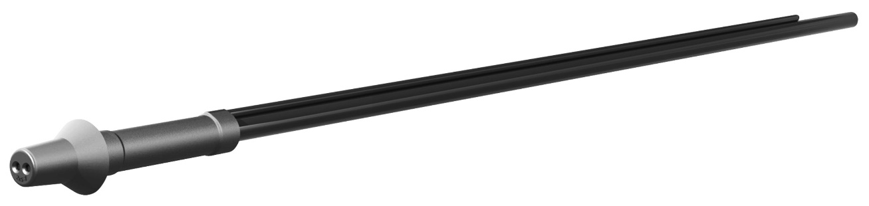
Quadro-Secura® MIS 40S

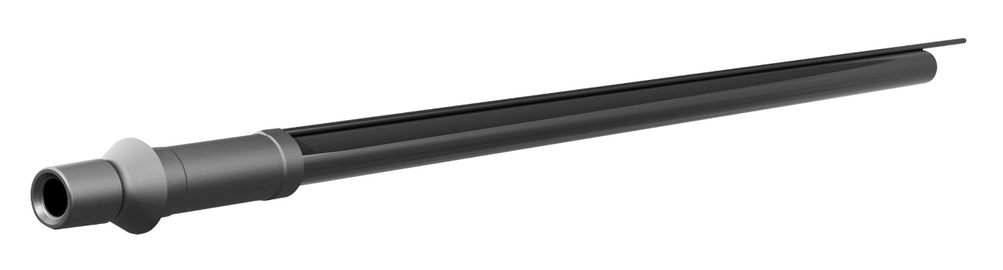
Quadro-Secura® MIS 60S

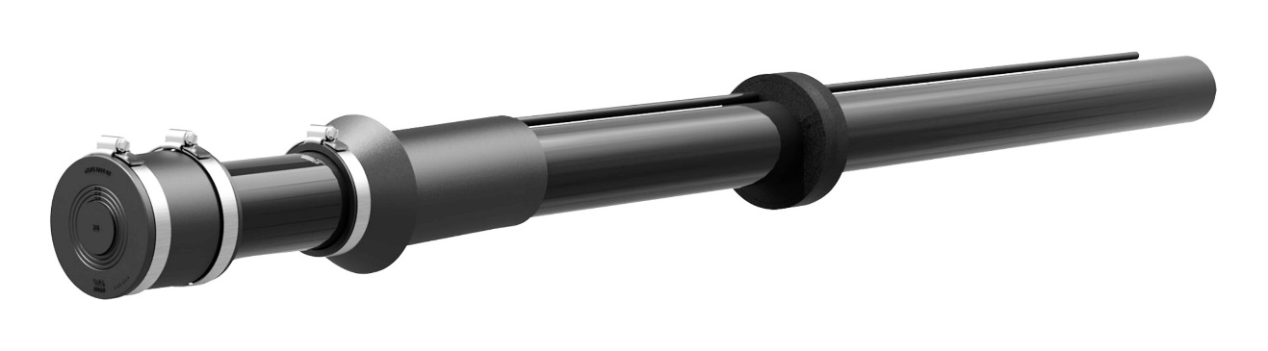
Quadro-Secura® MIS 90S

DOYMA GmbH & Co:
Die DOYMA GmbH & Co mit Sitz in Oyten konstruiert und fertigt Dichtungssysteme zur Abdichtung von Ver- und Entsorgungsleitungen, die durch Wände und Decken geführt werden sowie Abschottungen für Rohre und Kabel für den vorbeugenden baulichen Brandschutz.

DOYMA beschäftigt 210 Mitarbeiter und ist DIN EN ISO 9001 zertifiziert. 30 Jahre Erfahrung, Service und marktgerechte Produkte begründen den exzellenten Ruf.

Pressekontakt:

Tobias Meints

DOYMA GmbH & Co

Dichtungssysteme

Brandschutzsysteme

Industriestraße 43 - 57

28876 Oyten

Telefon: 04207-9166-268

Mail: tobias.meints@doyma.de

www.doyma.de

